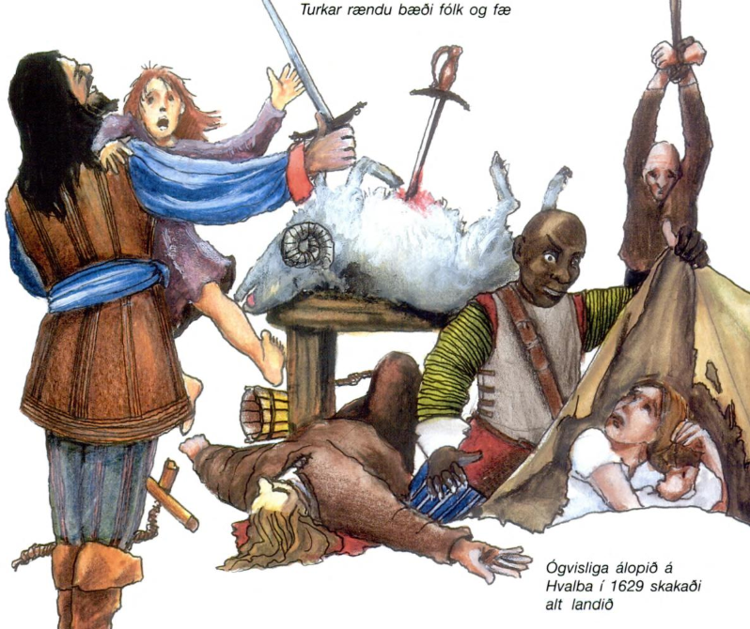

Sjórænarar í Føroyum
Føroyar hava í fleiri hundrað ár ligið mitt í Norðuratlantshavi, har nógv skip sigldu framvið. Tí vóru Føroyar eisini eitt stað, sum sjórænarar og fremmand skip stundum vitjaðu. Sjórán var ein stórur trupulleiki í Evropa í gomlum døgum, serliga frá 1500- og 1600-talinum. Tá sigldu sjórænarar runt á havinum fyri at ræna skip, bygdafólk og handilsvørur.
Føroyingar livdu nógv av fiskiskapi og seyðahaldi, og bygdirnar lógu ofta nær sjónum. Tað gjørdi tær lættar at leypa á hjá sjórænarum. Fleiri søgur eru um fremmand skip, sum komu til Føroyar at stjala mat, seyð og aðrar vørur. Fólk vóru ofta bangin, tá ókend skip nærkaðust landi.
Ein av kendastu søgunum er um turkaránini. Í Føroyum verður orðið “turkar” brúkt um muslimskar sjórænarar úr Norðurafrika. Teir vóru ikki veruligir turkar allir saman, men orðið varð brúkt kortini. Í 1629 komu sjórænarar til Føroyar og leypa á fleiri bygdir. Teir tóku fólk til fanga og rændu nógv. Serliga í Suðuroy minnast fólk hesar hendingar í søgum og frásagnum.
Tey fangaðu fólkini vórðu seld sum trælir í Norðurafrika. Hetta var ein ræðulig lagnu, og nógv komu ongantíð heim aftur. Hendingarnar gjørdu stórt inntrykk á føroyingar, tí bygdirnar vóru smáar og sárbarar.
Føroyingar royndu at verja seg so væl sum gjørligt. Fólk hildu vakt fram við strondini, og tá skip sóust, varð boð sent millum bygdirnar. Summi flýddu upp í fjøllini ella goymdu seg í hellum og smáum húsum langt frá sjónum. Í fleiri bygdum eru søgur um goymslustøð, har fólk krógvaðu seg undan sjórænarum.
Sjórán hevði eisini ávirkan á føroyska mentan og søgur. Enn í dag finnast kvæði, sagnir og frásagnir um sjórænarar og fremmand skip. Søgan um turkaránini verður ofta søgd í skúlum og søguskriving í Føroyum. Hon minnir fólk á, hvussu hart lívið kundi vera í gomlum døgum.
Tá tíðin leið, gjørdist sjórán minni vanligt. Betri verjur, sterkari lond og fleiri herskip gjørdu tað truplari hjá sjórænarum at leypa á skip og bygdir. Men søgurnar um sjórænarar liva framvegis í føroyskum minni og eru ein spennandi partur av Føroya søgu.

10 spurningar
- Hví vóru Føroyar eitt áhugavert stað hjá sjórænarum?
- Hvat livdu føroyingar nógv av í gomlum døgum?
- Hvat gjørdu sjórænarar ofta, tá teir komu til bygdir?
- Hvat merkir orðið “turkar” í føroyskum søgum?
- Nær hendu turkaránini í Føroyum?
- Hvør oyggj verður serliga nevnd í sambandi við turkaránini?
- Hvat hendi við fleiri av teimum fangaðu fólkunum?
- Hvussu royndu føroyingar at verja seg?
- Hvar krógvaðu fólk seg ofta undan sjórænarum?
- Hví minnast føroyingar framvegis søgurnar um sjórænarar?
-------------------
- Hvussu eitur løgmaður?
- Hvussu eitur forsetin í USA?
- Nær er ólavsøka?
- Nær er krossmessa?
- Hvussu eitur tjóðsangur okkara?
- Hvussu eitur høvuðsstaðurin í Grønlandi?
- Hvussu eitur varaforsetin í USA?
- Hvussu eitur forsetin í Russlandi?
- Hvussu eitur høvuðsstaðurin í Ukraina?
- Hvør hevur skrivað bøkurnar um Pippi?

